Viernes
02
de octubre

Segundo de Primaria
Conocimiento del Medio

A cuidar nuestros sentidos

Aprendizaje esperado: Reconoce los órganos de los sentidos, su función, y practica acciones para su cuidado.

Énfasis: Que los alumnos utilicen de manera consciente sus sentidos para registrar aspectos de su vida cotidiana. (3/3)

¿Qué vamos a aprender?

Identificarás las acciones que favorezcan el cuidado de los órganos de los sentidos de la vista y el tacto, así como su relevancia para obtener información del ambiente y acciones para su cuidado.

¿Qué hacemos?

Consulta en tu libro de texto de Conocimiento del Medio de segundo grado, y realiza el ejercicio de la página 27,
https://libros.conaliteg.gob.mx/P2COA.htm?#page/27

Reflexiona las siguientes preguntas ¿Cómo puedes cuidar de tus sentidos? ¿Qué debes hacer para mantener en buen estado tus ojos? ¿Qué harías si de repente no pudieras ver? ¿Qué acciones realizas para cuidar la piel? ¿Cómo cuidas tus manos?

¿Recuerdas para qué nos sirve el sentido de la vista? El sentido de la vista ayuda a conocer y apreciar tu entorno, ayuda a tomar decisiones sencillas como escoger el color de la ropa que quieres usar, decidir qué helado comer cuando vemos la nevera con diferentes colores y texturas o tomar decisiones importantes como el camino a elegir para evitar caerse o tropezarse o el mejor lugar para apreciar un bonito paisaje, etc. Por esa razón es muy importante cuidar tus ojos.

¿Sabes qué cosas pueden dañar tus ojos? Observa las siguientes imágenes:

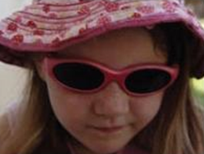
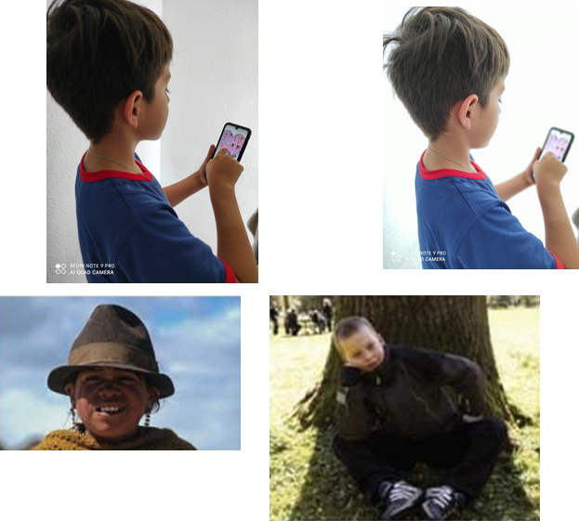

¿Cómo afectan estas acciones en la vista? ¿Qué puedes hacer para mantener en buen estado tus ojos?

Como has visto en la sesión pasada nuestros ojos son muy importantes, pero en ocasiones recibir una gran cantidad de luz solar o que emiten algunos aparatos electrónicos puede dañarlos, por eso es importante cuidarte cuando sales en los días calurosos o moderar el uso de los dispositivos electrónicos como teléfonos o pantallas.

Es importante que en los días soleados uses gorras o gafas para proteger tus ojos,

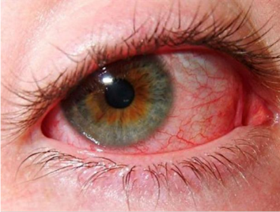
Fuente: http://www.radiomundial.gob.ve/article/aparatos-tecnol%C3%B3gicos-podr%C3%ADan-estar-causando-da%C3%B1os-en-los-ojos
YVKE Mundial/Globovisión

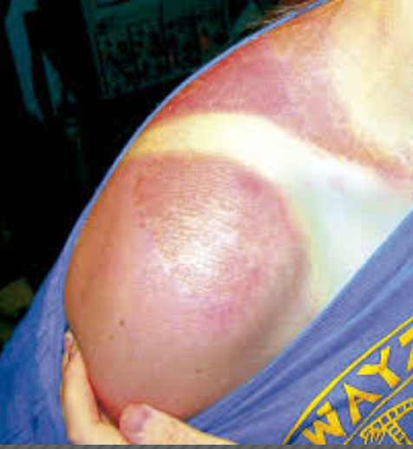

Fuente: https://www.dgcs.unam.mx/boletin/bdboletin/2016_362.html

¿Qué acciones podrías proponer para evitar la exposición prolongada a las pantallas?

Una alternativa sería utilizar solo el tiempo necesario los teléfonos celulares y al ver la televisión mantener una distancia considerable para evitar un cansancio innecesario; también es importante cubrirte en los días soleados con sombreros, gorras, o lentes para el Sol.

¿Qué otras acciones puedes realizar en casa para cuidar el sentido de la vista?

- Comer sanamente

- Estudiar en una habitación bien iluminada

- No frotar los ojos cuando te llega a entrar un objeto extraño como polvo o tierra ya que si lo haces puedes lesionar tu ojo, si esto llegara a suceder solicitar la ayuda de un adulto.

- En estos tiempos es necesario el uso de caretas y gafas para proteger tus ojos y evitar que entren virus que te enferman sobre todo del COVID -19

El cuidado del sentido del tacto. Como lo has visto en sesiones anteriores, la piel además de protegerte de las bacterias y virus te permite manipular y sentir lo que te rodea, permitiéndote reconocer las texturas y superficies que tocas, así como su temperatura. El tacto también percibe el dolor, siendo el órgano más grande de tu cuerpo”

¿Cómo puedes cuidar tu piel?

- Utilizar gorras y sombreros no solo protege tus ojos, sino que protegen tu piel de los rayos solares, es importante en la medida de lo posible hidratar tu piel con cremas humectantes.

- Ponernos protector solar como cremas para que nuestra piel no sufra quemaduras.

- También es necesario no tener ningún contacto con fuego como cerillos, velas y encendedores, así como tener presente que el uso de cohetes es peligroso y debemos evitar su uso. “sabias que, si se quema la piel, puede perder la capacidad de sentir”

- No jugar con objetos punzocortantes como cuchillos o navajas

- Invitar a los alumnos a revisar y comentar las acciones que se pueden hacer para cuidar los sentidos de la vista y la piel, revisando la página 27 del libro de conocimiento del medio segundo grado.

Es indispensable cuidar tu cuerpo, en especial tu vista y tu piel para seguir percibiendo de una mejor manera el mundo que te rodea desarrollando hábitos de cuidado cómo cuidar la distancia en la que te ubicas para observar la TV y sobre todo los teléfonos, computadoras y tabletas.

Mantente alejado de fuentes de calor como el fuego y ollas calientes. No juegues con objetos filosos y cuídate de la exposición al sol ya que puede provocar quemaduras.

El Reto de Hoy:

Identifica con tu familia los peligros que hay en tu casa y conversa sobre alguna anécdota sobre cómo cuidan los sentidos del tacto y la vista

¡Buen trabajo!

Gracias por tu esfuerzo.

Para saber más:
Lecturas
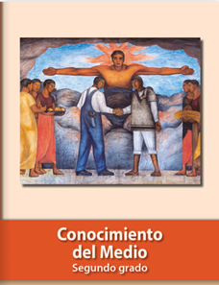
https://libros.conaliteg.gob.mx/P2COA.htm

